Муниципальное автономное дошкольное образовательное учреждение Городского округа «город Ирбит» Свердловской области «Детский сад №23»

*Воспитатель Милькова А.Д.*

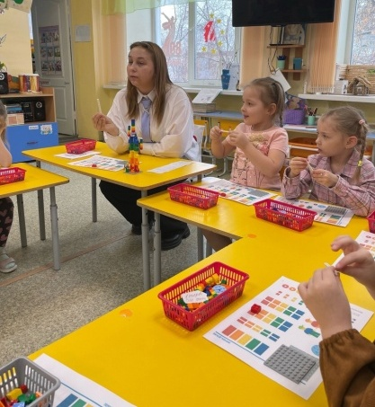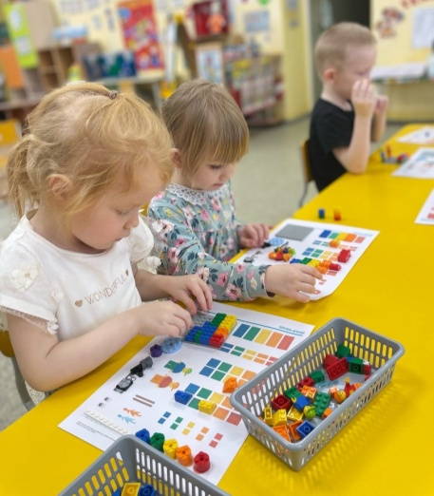 Конструирование – одно из самых захватывающих детских увлечений, словно волшебный ключ, открывающий двери в мир созидания. Это не просто игра, а увлекательное путешествие, обогащающее внутренний мир ребенка. Конструирование закладывает прочный фундамент для гармоничного развития личности, расцветая многогранными возможностями для умственного роста, нравственного становления, эстетического восприятия и трудового воспитания.

В средней группе "Пионеры" юные строители обожают LEGO, где каждая деталь – это шанс примерить на себя роль творца, воплотить самые смелые фантазии и дать волю воображению.

**И сегодня произошло нечто особенное!**

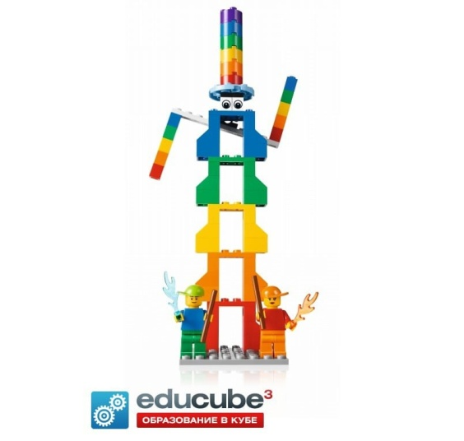 В кармане воспитателя таился секрет, маленький, но многообещающий. Чтобы узнать, что скрывается в глубине, ребятам предстояло проявить чудеса

вежливости и умение хранить тайны. И они справились с этим блестяще! В руках воспитателя оказалась… деталь LEGO, предвестница новых открытий и творческих приключений.

**⁉ Но кто положил её в карман?**

Да это же всем известный знаток лего - Мистер Знайка, который пришёл к ребятам рассказать про детали лего.

Кто бы мог подумать, что у каждого маленького кирпичика есть имя? Но теперь, благодаря Мистеру Знайке, эта тайна раскрыта и для пионеров!

Восторг детей был неподдельным!

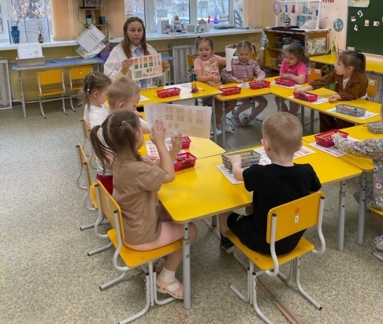 С увлечением погрузились они в мир набора для конструирования "Учись учиться", глаза загорелись азартом при поиске деталей LEGO, ловкие пальчики соотносили их со схемами. Знакомство с диковинными названиями запчастей будоражило воображение, а возможность дать волю фантазии, создавая дивные постройки, населенные лего-человечками, превратила занятие в настоящее волшебство.